Einkaufswagenüberdachung TrolleyShelter K4

WSM - Walter Solbach Metallbau

Eigenschaften

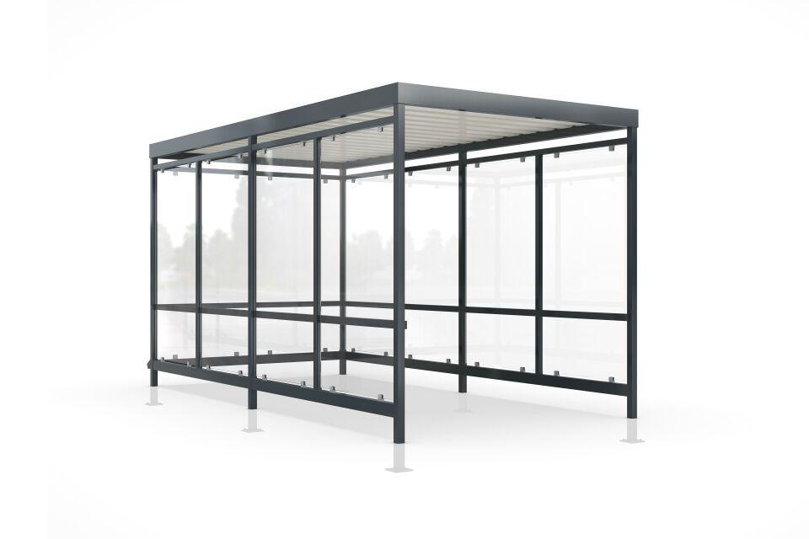

Dachform

Flachdach

Farbton

grau

Montageart

Bodenmontage

Oberfläche

farbbeschichtet, feuerverzinkt

Verglasung

Einscheibensicherheitsglas ESG

Werkstoff

Stahl

Breite (mm)

2.410,00

Höhe (mm)

2.800,00

Tiefe (mm)

4.910,00

Dacheindeckung

Trapezblech

Fläche (m²)

11,10

Schneelast (kN/m²)

1,50

Lichte Breite (mm)

2290

Entwässerung

Über Wasserspeier

Glaseinfassung (mm)

Aluminium Glashalter

Lichte Höhe (mm)

2450

Lichte Tiefe (mm)

4850

Überpflasterung

Ja